Chapitre 2 : Les fonctions et les structures

Introduction

L’entreprise pour produire des biens et services, peut prendre plusieurs formes. Pour cela, elle doit remplir plusieurs fonctions : fonction de direction, fonction commerciale, fonction de production, fonction d'approvisionnement, fonction financière et fonction du personnel.
Ces fonctions sont toujours présentes même si leur importance respective varie et si elles sont agencées de façon différente d'une entreprise à une autre. Cet agencement définit la structure interne de l'entreprise. La notion de structure permet de décrire les fonctions à remplir, d'allouer les moyens nécessaires et de prévoir les relations entre les services qui réalisent ces fonctions. L'entreprise se trouve confrontée à un problème important : celui du choix de sa structure.

I - Les fonctions

Quels que soient sa taille, son statut juridique, son secteur d'activité, l'entreprise pour réaliser son objectif général doit effectuer de multiples tâches. Ces tâches peuvent être regroupées en ensemble homogène du point de vue de leur finalité (mission) et de leur objet. On parle alors des fonctions de l’entreprise.
Une fonction est un regroupement de tâches et non un regroupement d’emplois : un même emploi peut donc assurer des tâches appartenant à des fonctions différentes. Exemple : D.A.F.
Le contenu des fonctions, c'est-à-dire le regroupement des tâches a évolué pour prendre en compte les mutations de l'environnement de l'entreprise. Ainsi, allons-nous voir successivement l'analyse d’Henri Fayol, puis celle de Boris Evgrafoff pour apprécier les limites de ces analyses.

1- 1 - L'analyse d’Henri Fayol
Henri Fayol distingua six fonctions dans l'entreprise en privilégiant les fonctions technique et de sécurité.

Fonctions | Buts ou définitions
- Fonction administrative | Prévoir, organiser, commander, coordonner, contrôler…
-Fonction technique | Produire, transformer
- Fonction de sécurité | Protéger les biens et les personnes, installation technique pour  la protection des biens et des personnes
-Fonction comptable | Compter, déterminer les prix, établir le bilan
-Fonction financière | Rechercher et gérer les capitaux.
-Fonction commerciale | Commander, vendre, échanger.

L’organisation interne de l’entreprise selon Evgrafoff
Etude de méthodes
Fonction de production
Fonction de direction
Contrôle de qualité

Fabrication
Gestion de la Production

Fonctions logistiques
Marché amont : Fournisseurs
Administration générale
Approvisionnement
Mainte
nance

Finances
Recherche développement
Liaisons hiérarchiques
Liaisons internes

Liaisons externes

Schéma d’après B EVGRAFOFF
Systèmes de la gestion de la production,
Sirey.

1- 2 - L'analyse de Boris Evgrafoff

Boris Evgrafoff classifie les activités de l'entreprise en quatre groupes :
Les fonctions de direction, de production, de distribution et les fonctions logistiques.

L’organisation interne de l’entreprise selon Evgrafoff

Etude de méthodes
Fonction de production
Fonction de direction
Apres vente
Administration des ventes

Ventes
Publicité et promotion
Etudes commerciales
Fonction de distribution
Marché aval : clients
Contrôle de qualité

Fabrication
Gestion de la Production

Fonctions logistiques
Marché amont : Fournisseurs
Administration générale
Approvisionnement

Finances
Recherche développement
Liaisons hiérarchiques

Liaisons internes

Liaisons externes

Schéma d’après B EVGRAFOFF
Systèmes de la gestion de la production,
Sirey.

Equipement

Maintenance

Gestion du personnel

II - Les limites de l'analyse en termes de fonctions

Si les approches de Fayol et de Boris Evgrafoff ne sont pas contradictoires, elles ne sont donc pas toutefois exemptes de critiques. En effet, Fayol omit certaines fonctions qui sont devenues importantes, par exemple la fonction de personnel, la fonction de maintenance et la fonction recherche et développement. Il regroupa artificiellement certaines tâches comme l'achat et la vente dans la fonction commerciale. Sa fonction d'ingénieur le conduit à privilégier la fonction technique et la fonction de sécurité.
L'analyse de Boris Evgrafoff est plus moderne (1970), elle traduit les mutations de l'environnement de l'entreprise. Cependant, certaines de ses fonctions sont souvent des fonctions annexes voire des services. Alors qu'une fonction est un regroupement de tâches, un service est un regroupement d'hommes placés sous une même autorité ; ainsi, les fonctions recherche et études commerciales ne constituent-elles pas en réalité qu'un service de la fonction de distribution.

En conclusion, il apparaît qu'il existe des fonctions qui doivent de toute façon être assurées pour que l'entreprise puisse jouer son rôle ou simplement exister. Il s'agit de la fonction administrative, de la fonction commerciale, de la fonction de production, de la fonction d'approvisionnement, de la fonction financière et de la fonction du personnel.
Ces fonctions se retrouvent quel que soit le système économique dans lequel évolue l’entreprise, même si dans une économie planifiée la fonction commerciale n'a pas la même raison d'être que dans une économie de marché car elle se limite à l'écoulement de la production prédéterminée.
Il ne faut pas oublier que chacune de ces fonctions constitue en fait un sous système et a des relations avec les autres fonctions; c'est-à-dire avec le système tout entier qu’est l'entreprise.

III - Les structures

La notion de structure correspond à la description de la combinaison des éléments constitutifs de l'entreprise. La notion de structure est assez difficile à cerner. On serait tenté de dire que la structure d'une entreprise correspond à son organigramme.
En fait, évoquer cette notion revient également à évoquer la manière dont le travail est organisé, coordonné. L'exercice du pouvoir et le système des relations humaines font également partie de ce qu’il convient d'appeler le concept de structure d'entreprise.
On distingue habituellement les structures traditionnelles de l'entreprise; c'est-à-dire les plus classiquement adaptées des structures modernes dont l'objectif consiste à mieux adapter l'entreprise aux impératifs du marché. Aucune structure n'est optimale (idéale).

A) - Les structures traditionnelles (classiques)

Classiquement les structures traditionnelles correspondent à une division du travail qui s'effectue à partir de différents critères : la division de l'entreprise en fonctions pour la structure fonctionnelle, la division de l'entreprise en branches (produits) pour la structure divisionnelle ou encore en régions pour la structure géographique. Seule la structure dite organisationnelle tente de réaliser une synthèse des structures précédentes en s'efforçant d'en éliminer les inconvénients.

1) la structure fonctionnelle

Elle a été élaborée par l'ingénieur américain Taylor et elle repose sur la division fonctionnelle de l'autorité ; c'est-à-dire que chaque salarié dépend de plusieurs chefs, chacun ayant une autorité dans son propre domaine. Cette structure repose sur la spécialisation. Elle facilite la circulation de l'information et de la communication. Elle peut donc créer un bon climat social dans une entreprise.
Par ailleurs, elle peut créer des problèmes organisationnels à cause de la multiplicité des commandes. Cette structure est souvent adoptée par des PME spécialisées.

1.1/ - les avantages de la structure fonctionnelle
Ce type de structure a le mérite de la clarté et de la simplicité. Les responsabilités sont définies sans équivoque.

1.2/- Les inconvénients
Les inconvénients suivants peuvent être répertoriés : cloisonnements entre les services.

La structure (organigramme).
Direction Générale

Responsable
Service
Production
Responsable
Service
Financier
Responsable
Service
Production
Responsable
Service
Commercial

Salariés
Employés

2/ la structure hiérarchique (linéaire)

Elle a été élaborée par l'ingénieur français Henri Fayol en réaction au modèle taylorien. Cette structure est rationnelle car toutes les tâches sont calculées d'avance. Elle est impersonnelle car quels que soient les individus les tâches à accomplir sont les mêmes. Le pouvoir est légalisé. Cette structure est souvent adoptée par les grandes organisations de type bureautique.

Un risque de surcharge (inconvénients) de travail pour les responsables peut survenir occasionnant un retard dans la prise de décision.
En somme, on peut dire qu’au-delà d'une certaine taille de l'organisation, le dirigeant doit renoncer à assurer lui-même la totalité des fonctions de direction sous peine d'une inefficacité croissante. Toutefois, cette structure peut bloquer la circulation de l'information et de la communication entre les différents services. Cette structure repose sur l’unicité des commandes.
Actuellement, la majorité des entreprises réduisent les niveaux hiérarchiques afin de développer leur flexibilité et de mieux répondre à la demande.

Direction Générale

Service
Marketing
Service
Commercial
Service
Financier
Fin ancier

Département communication
Département publicité
Division
Achats
Division
Ventes
Département Comptabilité
Département Rémunération

3/ - la structure hiérarchico-fonctionnelle (staff and line)

Elle s'est développée dans les années 70 aux États-Unis à une époque où les notions de conseil et de stratégie deviennent primordiales. Cette structure rassemble les caractéristiques des deux structures précédentes ; c'est-à-dire que dans une entreprise il existe des membres qui conseillent et influencent (staff) et des membres qui agissent et exécutent (line).
Cette structure permet une meilleure connaissance des problèmes complexes. Un risque de conflit entre fonctionnels et opérationnels peut survenir. Pour pallier cet inconvénient, il ne faut pas spécialiser les cadres mais plutôt les placer successivement en position opérationnelle puis fonctionnelle.

La structure hiérarchico - fonctionnelle

Direction Générale
Staff (Conseil)
Line (Décision)
.Conseil en finance
.Conseil juridique
.Conseil en stratégie
Conseil en fiscalité

Conseil en finance
Conseil juridique
Conseil en stratégie
conseil en fiscalité
Direction
RH
Direction
Commerciale

Direction
Marketing

---------------------------------------------------------------------------------------------------
-
Direction
Marketing
Direction
Production
Direction
Financière
Finance
Direction
RH
Direction
Commerciale

B. Les structures modernes
1) La structure divisionnelle
Alors que la structure fonctionnelle s’adapte assez bien aux entreprises qui ne fabriquent qu’un seul type de produit, la structure divisionnelle s’adapte mieux aux entreprises de grande taille dont la production est très diversifiée (variée)
Cette structure a été introduite par SLOAN, à la General Motors dans les années 1920. Le type de client, ou le secteur géographique peut servir de critères pour structurer l’entreprise. Contrairement aux structures classiques (Taylor ou Fayol), la structure divisionnelle adopte la décentralisation des pouvoirs et des organisations. Ce qui permet plus de réactivité et de souplesse pour faire face à un environnement fluctuant et turbulent. Les structures divisionnelles se rencontrent dans les grandes entreprises diversifiées ; elles sont fondées sur le principe d’un découpage des activités selon les unités stratégiques de base. Chaque division doit répondre aux besoins de son propre marché et correspond en fait à une entreprise mono activité.

Avantages et inconvénients
Ce type de structure, en donnant plus d’initiative aux cadres, augmente la motivation du personnel, facteur de productivité et de qualité. La structure divisionnelle est décentralisée, elle permet de s’adapter aux exigences Marché/Produit. Elle assure une bonne coordination autour de chaque activité (ou de chaque ligne de produit). Parmi les inconvénients majeurs, citons l’éclatement (dispersions) des ressources, si l’on ne centralise pas certaines fonctions (achat par exemple). Cette dispersion des ressources entre plusieurs divisions ne favorise pas le développement des compétences dans un domaine particulier. Pour pallier cet inconvénient, on peut centraliser certains services et les placer en position de conseil. Parfois, ce type de structure peut provoquer des difficultés de coordination entre les divisions, problèmes fréquents lorsqu’il existe des interdépendances entre les activités. Ces difficultés de coordination et de contrôle impliquent la mise en place d’un système d’informations complexe.
Schéma de la structure divisionnelle.
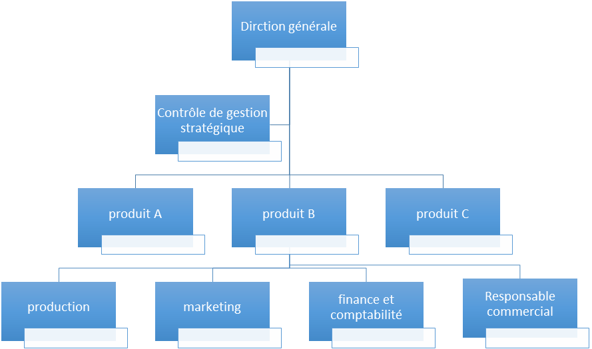

2. La Structure matricielle
Elle s’est développée dans les années 80 à une époque où les entreprises se diversifient, c’est-à-dire qu’elles élaborent plusieurs produits destinés à des marchés différents.
Cette structure tient compte d’une part des produits de l’entreprise et d’autre part des diverses fonctions. Ainsi, chaque produit a son responsable en production, finance, marketing etc. La structure matricielle convient aux grandes entreprises qui fabriquent plusieurs types de produits liés les uns aux autres et aux multinationales agissant dans un environnement complexe voire instable. En effet, chaque individu dépend à la fois d’un chef de projet et d’un responsable de ressource. Ce type de structure correspond à une répartition des tâches réalisée suivant deux critères différents : fonctionnel et divisionnel. Cette structure allie deux compétences : celle du chef de projet ou de produit (critère divisionnel), et celle du spécialiste de la fonction (critère fonctionnel). Cette configuration structurelle est encore utilisée à la NASA.

Fonctions  Produits | Production | Finance | Marketing
Produit A | Responsable  Production A | Responsable  Finance A | Responsable  Marketing A
Produit B | Responsable  Production B | Responsable  Finance B | Responsable  Marketing B
Produit C | Responsable  Production C | Responsable  Finance C | Responsable  Marketing C

L’intérêt de ce découpage est qu’il intègre l’évolution stratégique. La structure matricielle favorise la décentralisation, la circulation des informations, la participation et la motivation. Elle est évolutive puisqu’elle s’adapte aux changements stratégiques. Enfin, c’est un puissant facteur d’émulation entre les différents chefs de projet.

- Avantages et inconvénients
Les structures matricielles sont par exemple, le modèle retenu par les constructeurs automobiles pour la conception de leurs nouveaux véhicules.
C’est une structure simple puisque l’on peut ajouter ou supprimer facilement un produit ou un projet. Elle peut néanmoins poser des problèmes de dépendances ambiguës pour les individus. Elle s’applique tout particulièrement aux entreprises de recherche ; de grands travaux, de publicité.
La double hiérarchie (le responsable fonctionnel, d’un côté, le chef de projet de l’autre côté) facilite l’organisation. L’instabilité peut conduire l’entreprise à évoluer vers une forme divisionnelle si la logique « projet » s’impose, soit vers une forme fonctionnelle dans le cas contraire.

3. La structure organisationnelle de Mintzberg

Dans les années 1990, Mintzberg effectua une synthèse de toutes les structures d’organisation et évoqua la thèse qu’il n’existe pas de structure type (idéale). D’après lui, les structures changent, bougent, se transforment et évoluent sous l’effet de l’environnement. Henry Mintzberg distingua six (6) composantes dans une organisation.
- Le sommet stratégique qui représente l’intelligence de l’organisation (les décideurs, les dirigeants, les conseillers, les chercheurs etc.). En somme, c’est l’équipe dirigeante qui est chargée du pilotage, de la stratégie, des relations avec l’environnement et la supervision des activités ;
- Le centre opérationnel est composé par les membres qui exécutent le travail (salariés, employés). C’est le cœur de l’organisation ;
- La ligne hiérarchique assure la liaison entre le sommet stratégique et le centre opérationnel (les cadres qui assurent la coordination entre le sommet stratégique et le centre opérationnel).
- La technostructure est composée de spécialistes qui planifient, conçoivent les procédés de travail, l’organisation du travail et qui ont pour objectif de rendre plus efficace le travail des autres. C’est l’organe de contrôle (comptables, services administratifs, bureautique, etc.) ;
- Le support logistique est constitué de tous les services assurant des prestations internes non directement liées à l’activité de l’entreprise (conseil juridique par exemple, cafeteria, transport logistique, logement etc.) ;
- L’idéologie représente la culture et les valeurs auxquelles adhèrent tous les membres d’une organisation
Avec ces six (6) composantes, MINTZBERG explique le fonctionnement de tout type d’organisation.

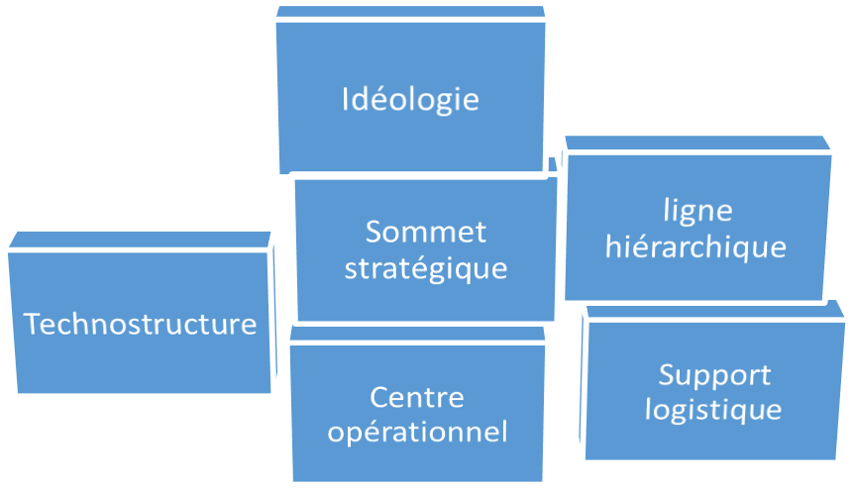

III. les déterminants de la structure

Plusieurs auteurs ont tenté d’expliquer les déterminants de la structure

- L’approche sociologique de Max Weber (1864- 1920)
Sociologue allemand, Weber constata que le pouvoir et l’autorité diminuent avec le temps. D’après lui, dans une organisation le pouvoir doit être légal. Ensuite il distingua le pouvoir de l’autorité. Dans le cas du pouvoir les individus obéissent de façon forcée tandis que dans le cas d’une autorité ils obéissent volontairement. Max weber distingua aussi trois types d’autorité :

- L’autorité charismatique
C’est le dirigeant qui a beaucoup de charisme et d’après Weber ce type d’autorité est très rare et peut être dangereux pour l’organisation car les salariés n’ont pas une vision objective et sont fortement influencés par la personnalité du dirigeant.

- L’autorité traditionnelle
Il faut un dirigeant par tradition (famille, tribu, école, entreprise). La réussite de l’organisation dépend des capacités intellectuelles du dirigeant.

- L’autorité rationnelle (bureautique)
Le pouvoir est légalisé. Toutes les tâches sont calculées d’avance, rien n’est laissé au hasard. Pour mettre en place l’autorité rationnelle, Weber préconise les structures hiérarchiques qu’il qualifie de meilleures structures car d’après lui, dans tout système économique il existera des structures hiérarchiques tels que l’Etat, l’Eglise, l’Armée, etc…

- L’approche technologique
Joan Woodward, économiste anglaise analysa un grand nombre de firmes britanniques et confirma qu’il existe une relation entre les technologies utilisées et les structures d’organisation. Les entreprises qui utilisent les mêmes technologies ont souvent des structures proches (similaires, semblables).

- L’approche stratégique
Dans les années 60 un grand débat s’est engagé dans l’université américaine Harvard Business School concernant les déterminants de la structure (Chandler, Galbraith, Ansoff) :
- Chandler définit la stratégie comme : «la détermination des buts et objectifs d’une entreprise et le choix d’allocation des ressources pour les atteindre ». Il s’intéressa aux firmes américaines, européennes et japonaises et affirma que c’est la stratégie qui détermine la structure. La structure suit la stratégie.

- Galbraith s’intéressa aux grandes firmes industrielles américaines dans les secteurs de l’automobile, l’armement, l’aéronautique etc. et contredit la thèse de Chandler. Pour lui, c’est la structure qui détermine la stratégie ; c’est-à-dire que lorsque les structures sont trop lourdes la stratégie ne peut que suivre la structure.

- Ansoff effectua une synthèse des deux auteurs précédents et d’après lui parfois c’est la stratégie qui détermine la structure et parfois l’inverse.

- L’approche de l’idée de la contingence : Lawrence, Lorch (1960-1990)
D’après ces auteurs, il n’existe pas de structure type (idéale). Les structures évoluent et se transforment sous l’effet de l’environnement. L’entreprise doit adapter et ajuster son organisation en fonction des différentes composantes de son environnement : taille, contraintes externes et internes.

5. Les autres déterminants de la structure
L’âge de l’entreprise, sa taille, son secteur d’activité, la nationalité de l’entreprise, la personnalité des dirigeants, les événements marquants, la culture, les valeurs sont aussi des déterminants de la structure.

